Professor Dr. Ernani Pinto
Monitora: Dra. Jéssica Moretto

Nome: ___________________________________________ NºUSP:__________

Atividades – Introdução a toxicologia

- De maneira geral, as substâncias tóxicas apresentam potencial para causar um certo dano aos sistemas biológicos, alterando as suas funções ou ainda, levando-o à morte, sob determinadas condições de exposição. No entanto, existem algumas substâncias biologicamente ativas apresentam efeitos nocivos em doses elevadas, porém em doses mais baixas, ou usuais, apresentam efeitos terapêuticos ou benéficos. Isso ocorre porque muitas substâncias químicas que tem efeitos terapêuticos podem ser usados de maneira inapropriada e causar intoxicações. Sobre as propriedades das que possuem efeitos sobre os sistemas biológicos, classifique como verdadeiro ou falso e nos casos falsos justifique sucintamente:

- Uma substância é considerada toxica quando ela é capaz de causar um efeito considerado nocivo ao sistema biológico quando com ele interage.

- As moléculas capazes de antagonizar os efeitos tóxicos de uma substância são conhecidos como antídotos.

- Drogas são substâncias capazes de modificar um sistema fisiológico, apenas usado com a intenção terapêutica.

- Xenobiótico é alguma substância química estranha a um determinado organismo, qualitativamente ou quantitativamente.

- Paracelso é considerado o Pai da Toxicologia Moderna e ele afirma que:
- Todas as substâncias são venenos; não há nenhuma que não seja um veneno. A dose certa diferencia um veneno de um remédio.
- ” ...o aparecimento de doenças nas populações humanas é influenciado pela qualidade do ar, da água e dos alimentos; a topografia do terreno; e hábitos de vida gerais.”
- A ecotoxicologia, uma área especializada da toxicologia ambiental, é voltada especificamente para o impacto das substâncias tóxicas na população de um ecossistema.
- A faixa eficaz (limite mínimo) e potencialmente tóxica (limite máximo) da terapêutica se situa entre as concentrações geradoras de efeito parcial.

- Exemplifique sucintamente uma resposta Local vs. Sistêmico.

- Qual é o efeito toxicológico do Benzo(a)pireno? Exemplifique.

- No que se refere a toxicologia, ciência que estuda os efeitos deletérios de substâncias químicas sobre organismos vivos classifique como verdadeiro ou falso e nos casos falsos justifique sucintamente:
- O chumbo pode causar intoxicação no sistema nervoso central, uma vez que o metal ultrapassa a barreira hematoencefálica de mamíferos.
- Em crianças, a exposição ao chumbo pode comprometer o sistema neurológico, com diminuição do coeficiente de inteligência. Enquanto, em adultos, a exposição pode causar apenas aumento da pressão arterial.
- O aldicarbe, inibidor da enzima acetilcolinesterase, é um agrotóxico comumente utilizado como raticida no Brasil, dado o baixo grau de toxicidade para o ser humano.
- A figura abaixo mostra os efeitos da tolerância e da sensibilização sobre a curva de dose-resposta de uma substância. Considerando essas informações, é correto afirmar que o perfil de toxicidade e o de letalidade de certas substâncias nem sempre se deslocam da mesma maneira ou no mesmo grau que o perfil terapêuticos, o que explica o maior risco de superdosagem letal quando há tolerância.
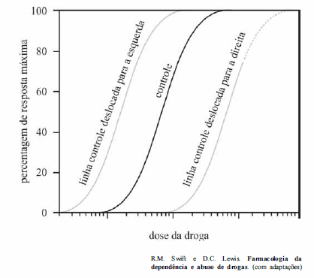

- No estudo da toxicologia, a Dose Letal (DL) é uma indicação da letalidade de uma dada substância tóxica. Dado que a resistência muda de indivíduo para indivíduo, a dose letal representa uma dose capaz de matar uma dada percentagem dos indivíduos de uma população em teste. O indicador de letalidade mais comumente utilizado é o DL₅₀, correspondente à dose capaz de matar 50% dos indivíduos de uma população em teste.
A tabela a seguir mostra um estudo de toxicidade sobre a resistência de camundongos a uma substância tóxica, que não reage de forma sinérgica com outras toxinas.
Quantidade ingerida (mg) | Fração que morreu após 4h
0 (controle) | 0
0,01 | 0,005
0,02 | 0,052
0,03 | 0,146
0,04 | 0,437
0,05 | 0,728
0,06 | 1
0,07 | 1
0,08 | 1

Sabendo que o peso de um camundongo médio é 25 g e o de um ser humano médio é 75 kg, usando a proporção dos pesos, uma vez que a fisiologia humana é próxima da de um camundongo, a DL₅₀ (oral) para um ser humano médio é de: (deixar os cálculos)

